Муниципальное автономное учреждение дополнительного образования
ЗАТО Северск «Детская школа искусств»

Буклет для учащихся
«Найди «ключик» к себе, или Я - Артист»-2
(предконцертный период)

подготовила
преподаватель по классу фортепиано
Колесникова Лариса Васильевна

Северск
2017

Пояснительная записка

Цель создания буклета: помощь учащимся в подготовке к выступлениям в концертах, конкурсах.

Подготовку к концертному выступлению можно разделить на несколько этапов. Каждый из них ставит перед исполнителем свои задачи. По мере приближения ответственного момента необходимо верно определить задачи, характерные и актуальные для каждого этапа. Предпосылки успешного выступления – сосредоточенное внимание и руководящий музыкальными «событиями» слуховой контроль.
Отличные способы предотвратить провалы в памяти – игра наизусть с разных мест, по партиям, «игра» без инструмента, медленная игра на рр с полным контролем каждого взятого звука. Можно мысленно представить себе нотный текст произведения со всеми деталями, чтобы он был хорошо закреплен в памяти, а не только в пальцах. Необходимо развивать умение слушать себя – мысленно представить звучание исполняемого произведения, приготовить исполнительский аппарат к нужным действиям, контролировать исполнительский процесс.
В буклете содержатся советы на этапе предконцертной подготовки к выступлению. В течение этого периода происходит завершение этапа достижения эстрадной готовности, изменяется содержание занятий, большое значение приобретает порядок и характер репетиций. Одной из главных задач педагога в этот период является сохранение привычного режима, физической и психической свежести и бодрости ученика.

Советы вам, наши дорогие ученики!
Подготовку к концертному выступлению можно разделить на несколько этапов. Каждый из них ставит перед исполнителем свои задачи.

Предконцертная «лихорадка»: средства преодоления

Эстрадное волнение начинается примерно за три дня до выступления.

Основная задача этапа – подготовка произведения к исполнению. Особенно сложно, когда нужно готовить концертную программу. Исполнение программы целиком требует устойчивости внимания.

Следует планировать работу так, чтобы самые трудные произведения были подготовлены заранее и дать им «отлежаться» (полифония, крупная форма, виртуозные пьесы).
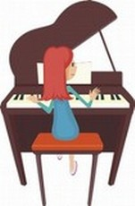

Приемы саморегуляции сценического состояния – важный компонент психологической подготовки к выступлению и носит индивидуальный характер.

Можно выделить ряд общих приемов и способов, эффективно помогающих успешному выступлению.

Основная задача данного периода – достижение психофизиологической готовности, сохранение привычного режима, физической и психической бодрости.
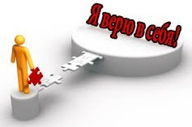

Моделирование состояния, близкого к сценическому

- Благоприятно для психического состояния - отработка на репетиции элементов эстрадного ритуала: выхода и поклона, поведение во время пауз, вплоть до улыбки при поклонах;
- репетиции в зале, где предполагается выступление. Желательно репетировать в обуви и одежде, в которой будешь выступать;
- выбор времени репетиций. Хорошо, если время соответствует времени выступления, чтобы учесть психофизиологическое состояние;
- не рекомендуется разрыв единства музыкальной ткани («работа по кускам»). Научиться целостно охватывать программу, «слепить» форму, ощутить взаимосвязь входящих в неё сочинений;
- нежелательны физические, умственные и эмоциональные перегрузки;
- игра перед воображаемой аудиторией. Знаменитая пианистка М. Лонг репетировала выступление в присутствии детских кукол и в реальном концерте сыграла блестяще;
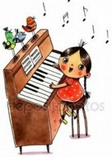

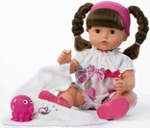

- «Метод экспериментальной записи» - представление о том, что это игра на сцене перед публикой, тренирует состояние «раздвоения внимания». Исполнение записать и прослушать. Во время исполнения быть готовым к любым неожиданностям, не останавливаться, а идти дальше, как на концерте. Этот прием позволяет проверить степень влияния сценического волнения на качество исполнения, заранее выявить слабые места.


- Психологический метод отвлечения внимания. Переключить внимание с трудных мест на моменты второстепенные.
- Мысленное проигрывание или «играть глазами» по нотам. В таком беззвучном «проигрывании» пальцы нажимают воображаемые клавиши, мышцы рук и корпуса совершают движения, необходимые для исполнительского процесса, но музыка звучит лишь в слуховом представлении. Если удается «проиграть» все произведение, то ты уже не будешь бояться забыть текст.
- Глубокое погружение в исполнение образует малый круг внимания, который рекомендовал К.С. Станиславский актерам, склонным к сильному волнению. Представь, что кроме тебя и музыки никого на сцене нет, сосредоточься только на звучании. Увлеченность творческими задачами и художественными образами помогают артисту направить свое волнение в нужное русло.
- Метод «испугаться заранее!» - на репетициях мысленно приблизить себя к атмосфере выступления, представить себя на сцене, полный зал слушателей, максимально войти в атмосферу концерта и почувствовать себя внутри этого психологического состояния.
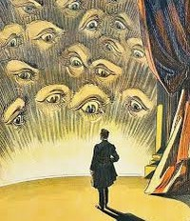

- Установка на единичность исполнения. Затраты расхода энергии и ее концентрации на репетиции не должны доходить до предела твоих возможностей. Именно в концертном исполнении должен быть достигнут «пик» исполнительства.
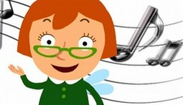

Приёмы для обнаружения возможных ошибок:

проигрывание в медленном или среднем темпе крепким туше с завязанными глазами;
игра с помехами и отвлекающими факторами;
произнесение психотравмирующего слова «ошибка» во время игры;
игра в состоянии легкого головокружения, предварительно сделав несколько поворотов вокруг своей оси;
игра при учащенном пульсе, предварительно выполнив прыжки или приседания.
Выявленные ошибки устраняются проигрыванием программы в медленном темпе.
Очень простой совет
«Надень маску уверенности». Если волнуешься – притворись спокойным. Даже самому близкому другу не нужно признаваться, что боишься выступления. Следует повторять: «Я с нетерпением жду концерта». Если повторять это часто вслух или про себя, страх уступит место чувству уверенности. Сначала искусственная маска, она постепенно становится частью характера. Самовнушение полезно связывать с картиной предстоящего успеха, считая ее заслуженной и справедливой наградой за хорошо сделанную работу.



Противоположный приём
Психологи советуют признать публично свой страх. Откровенно признайся друзьям и педагогу, что сильно волнуешься, не надо держать в себе. Скинь с себя искусственный ореол бесстрашного героя. «Исповедуйся» перед педагогом, который является самым большим авторитетом и главным судьёй. Тем самым ты как бы снимаешь с себя ответственность за возможный «провал».

Замени слово «Надо» на слово «Хочу»: мне хочется сыграть зрителям, я волнуюсь, но очень хочу выступить! - это комфорт, естественность, свобода.

Ролевая подготовка
Прием называется имаготерапией, то есть терапией при помощи образа. Смысл приема заключается в том, чтобы войти в образ известного музыканта, уверенного в себе. Скопировать его манеру сидеть за инструментом, эмоциональный и оптимистический настрой.

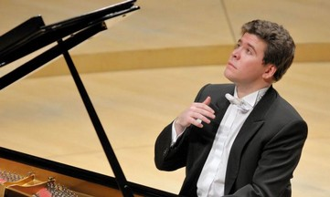

Обыгрывание
Исполнитель приближается к ситуации публичного выступления, играя в кругу друзей. Обыгрыванием программы или произведения постараться достичь того, чтобы
«Трудное стало привычным, привычное - легким, а легкое - приятным» (К.С. Станиславский).



(окончание в следующем выпуске)

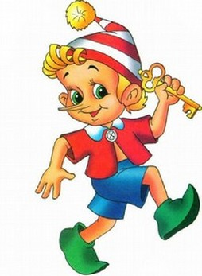

Буклет для учащихся
«Найди «ключик» к себе,
или Я - артист»-2
(Предконцертный период)



Литература
- Григорьев В.Ю. Исполнитель и эстрада. - М.: Классика-XXI, 2006. – 151 с.
- Петрушин В.И. Музыкальная психология: Учеб. пособие для студентов и преподавателей. - М.: ВЛАДОС, 1997.
- Савшинский С.А. Режим и гигиена работы пианиста. - Л.: Советский композитор, 1963. – 111 с.
- Цыпин Г.М. Психология музыкальной деятельности: Проблемы, суждения, мнения. - М.: Интерпракс, 2009.
- Щапов, А. П. Фортепианный урок в музыкальной школе и училище. Текст. / А.П.Щапов. - М.; Классика-ХХ1, 2002. - 176 с.

Интернет-ресурсы:
- Воронина В.В. Методы и пути преодоления волнения юного пианиста на сцене. - URL: http://www.openclass.ru/node/224570 (дата обращения: 19.08.2017)
- Еникеева Р.А. Психологические аспекты подготовки ученика класса фортепиано детской музыкальной школы к публичному выступлению. - http://www.krasndmsh.ru/metodicheskaya-rabota/informatsiya-o-metodicheskikh-i-inykh-dokumentakh-/otdel-fortepiano/
- Самборская О.М. Помехи в публичном выступлении исполнителя. - URL: https://refdb.ru/look/3799996.html (дата обращения: 19.08.2017)
- Стребкова М.А. О подготовке ученика к концертному выступлению. - URL: http://sib-artforum.ru/downloads/2011/4725_Ped_Art_2011 (дата обращения: 19.08.2017)
- Туркина Е.Е. Преодоление страха перед публичным выступлением. - URL: http://window.edu.ru/catalog/pdf2txt/667/78667/59473?p_page=2 (дата обращения: 19.08.2017)
- Усеинова Я.Р. Вопросы эстрадного самочувствия пианиста // Научное сообщество студентов XXI столетия. Гуманитарные науки: сб. ст. по мат. IV междунар. студ. науч.-практ. конф. № 4. - URL: sibac.info/archive/humanities/4.pdf (дата обращения: 19.08.2017)
- Хьют И. Боязнь сцены: страшная тайна классической музыки. Как справиться с волнением. URL: http://planetatalantov.ru/about/articles/Stage_fright.html (дата обращения: 19.08.2017
Ссылки на изображения
https://previews.123rf.com/images/lenm/lenm1609/lenm160900028/64885386-Ilustraci-n-de-una-ni-a-aburrido-jugar-con-el-piano-Foto-de-archivo.jpg
https://st3.depositphotos.com/7524124/13410/i/450/depositphotos_134104234-stock-photo-watercolor-piano-and-girl.jpg
https://static9.depositphotos.com/1007989/1157/i/950/depositphotos_11570432-stock-photo-clapping-smiley.jpg
https://media.cackle.me/2/73/a0b690235652936de3a8cb2da1a95732.jpg
http://fb.ru/misc/i/gallery/18493/681481.jpg
http://cache3.asset-cache.net/xt/477827052.jpg?v=1&g=fs1|0|SKP200|27|052&s=1&b=MTBD
http://schastliviymir.ru/wp-content/uploads/2013/09/Pochemu-lyudi-ne-uspeshnyi.jpg
http://www.b17.ru/foto/uploaded/256d786561bfb0857c818588314e7569.jpg
https://static4.depositphotos.com/1008336/365/v/450/depositphotos_3654728-stock-illustration-grand-piano-and-flying-wing.jpg
http://www.ipb.su/uploads/ipbsu/podarizhizn/post-11-1329305012.jpg
https://i.ytimg.com/vi/4AdWthAjYuU/maxresdefault.jpg

